IAM 统一身份认证平台
用户操作手册（增强版）

文档版本 | V2.0
编制日期 | 2026年05月26日
密级 | 内部
适用范围 | 平台管理员、应用管理员、安全管理员、审计人员

修订记录
版本 | 日期 | 修订人 | 修订内容
V1.0 | 2026-05-25 | - | 初始版本
V2.0 | 2026-05-26 | - | 增加字段说明、操作步骤、权限矩阵、错误码、API指南、部署运维

目录
（生成 Word 后，请右键此处选择「更新域」刷新目录页码）

第1章 平台概述

1.1 平台简介
IAM（Identity and Access Management）统一身份认证平台是企业级身份治理和访问管理系统。提供统一认证、细粒度授权、多组织管理、业务流程、消息中心、安全治理、AI 网关等核心能力。支持多个业务子系统通过 OAuth2/SSO 接入，实现「一次登录，处处访问」。
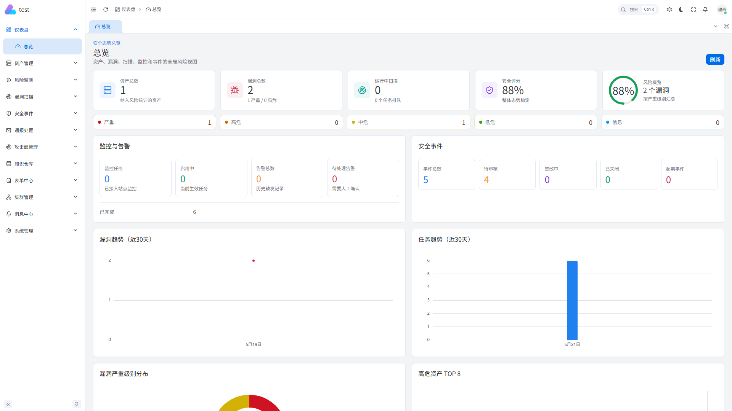
图：IAM 平台首页

1.2 核心能力
能力 | 说明
统一认证 | OAuth2 + PKCE + SSO 单点登录，支持多因素认证(MFA)
精细授权 | RBAC + ABAC 混合模型，菜单/按钮/接口/数据四级权限控制
身份管理 | 用户、组织、部门、岗位四维身份体系
应用管理 | 多应用注册、独立权限域、iframe 集成
业务流程 | 可视化流程设计器，多人审批、委托代理
消息中心 | 多渠道消息推送、模板管理、订阅偏好
安全治理 | 会话管理、频率限制、数据脱敏、IP规则、审计日志
AI 网关 | AI 模型管理、API Key、用量控制、配额管理

1.3 技术架构
层次 | 技术栈 | 说明
前端 | Vue 3 + TypeScript + Naive UI | Vben Admin 框架
后端 | Go 1.22 + Gin + GORM | RESTful API + Wire DI
数据库 | MySQL 8.0+ | 主数据存储
缓存 | Redis 6.0+ | 会话/Token/限流
协议 | OAuth2 / OpenID Connect / PKCE | 标准认证协议

1.4 登录与首页
步骤 1：打开浏览器，输入 IAM 平台地址（如 https://iam.example.com）
步骤 2：输入用户名和密码
步骤 3：如开启 MFA，输入 TOTP 动态验证码或 WebAuthn 生物认证
步骤 4：登录成功进入首页/工作台
步骤 5：首页展示已授权的应用列表，点击可直接跳转对应子系统
[截图：IAM 登录页面]

第2章 身份管理

2.1 用户管理

2.1.1 用户字段说明
字段 | 类型 | 说明
user_name | 字符串(200) | 用户名（唯一）
nick_name | 字符串(200) | 用户昵称
phone | 字符串(20) | 手机号（唯一，可空）
email | 字符串(200) | 邮箱（唯一，可空）
avatar | 字符串(200) | 头像 URL
status | 枚举 | normal=正常, disabled=停用
mfa | 布尔 | 是否开启多因素认证
primary_organize_id | 字符串(26) | 主组织 ID
primary_department_id | 字符串(26) | 主部门 ID
last_login_ip | 字符串(50) | 最后登录 IP
last_login_time | 时间 | 最后登录时间
remark | 文本 | 备注

2.1.2 操作步骤
■ 创建用户
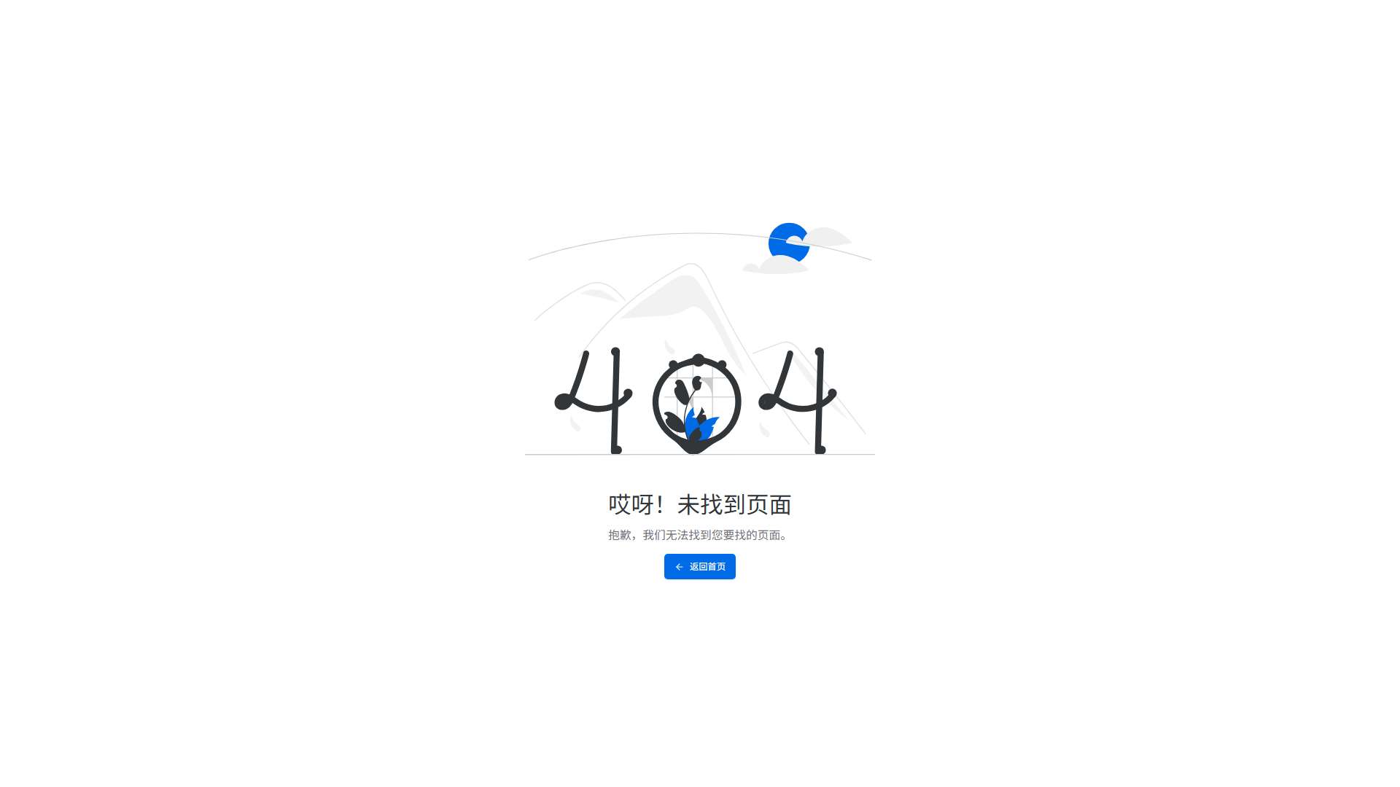
图：用户管理列表
步骤 1：进入「身份管理 → 用户管理」
步骤 2：点击「新增用户」按钮
步骤 3：填写用户名（必填）、昵称、手机号、邮箱等信息
步骤 4：设置初始密码（或选择邮件发送重置链接）
步骤 5：选择所属组织、部门、岗位
步骤 6：分配角色
步骤 7：点击「确定」保存
[截图：创建用户表单]
■ 用户角色关联
用户角色来源有三种途径：
来源类型 | 英文标识 | 说明
手动分配 | FROM_MANUAL | 管理员直接为用户分配角色
岗位继承 | FROM_POSITION | 用户关联岗位后自动继承岗位关联的角色
委托授权 | FROM_DELEGATE | 通过工作流委托获得的临时角色

2.1.3 用户关联关系
关联类型 | 英文标识 | 说明
组织 | organize | 用户所属组织（可多个，标记主组织）
部门 | department | 用户所属部门（可多个，标记主部门）
岗位 | position | 用户担任的岗位（可多个）
💡 提示：每个用户必须有一个主组织和主部门，数据权限隔离基于此。

2.2 组织管理
组织是 IAM 的顶层管理单元，支持多级树形结构。
图：组织管理页面

2.3 部门管理
部门隶属于组织，支持多级嵌套，用于细化数据权限和人员归属。
图：部门管理页面

2.4 岗位管理
岗位是「角色模板」，将一组角色预绑定到岗位上。用户关联岗位后自动继承岗位的角色，方便批量管理。
图：岗位管理页面

2.5 LDAP/目录服务
支持从 LDAP（Active Directory 等）同步用户和组织数据，实现与企业现有目录服务的对接。
图：LDAP 目录服务配置

第3章 授权管理

3.1 角色管理

3.1.1 角色字段说明
字段 | 类型 | 说明
name | 字符串(200) | 角色名称
parent_id | 字符串(80) | 父角色 ID（支持角色继承）
description | 文本 | 角色描述
enabled | 布尔 | 是否启用
data_scope | 枚举(Purview) | 数据权限范围
available_time_type | 整数 | 0=无限制, 1=指定时间段, 2=指定工作日
week_day | 整数数组 | 生效的工作日（1-7）
start_time / end_time | 时间戳 | 生效时间范围

3.1.2 数据权限（Purview）
级别 | 数值 | 英文标识 | 说明
全部数据 | 1 | all | 可查看所有组织的数据
本组织及下属 | 2 | organize_with_sub | 本组织和所有下属组织的数据
仅本组织 | 3 | organize | 只看本组织数据
本部门及下属 | 4 | department_with_sub | 本部门和所有下属部门的数据
仅本部门 | 5 | department | 只看本部门数据
仅本人 | 999 | self | 只看自己创建/负责的数据

3.1.3 角色时间限制
角色支持时间维度的访问控制。可设置角色仅在特定时间段或特定工作日内生效，适用于临时授权、值班角色等场景。
图：角色管理页面

3.2 菜单管理（前端权限）
管理子系统同步到 IAM 的前端菜单树。通过「系统初始化」功能将前端路由定义同步为 IAM 菜单项，然后将菜单分配给角色，控制用户可见的功能入口。
图：前端菜单管理

3.3 接口管理（后端权限）
管理后端 API 接口清单。后端在启动时自动同步所有接口元数据到 IAM，管理员可将接口分配给角色，实现 API 级别的访问控制。
图：后端接口管理
字段 | 说明
method | HTTP 方法（GET/POST/PUT/DELETE）
path | API 路径（如 /api/assets）
name | 接口名称
enabled | 是否启用鉴权
children | 子接口列表（分组嵌套）

3.4 权限码管理
字段 | 类型 | 说明
app | 字符串(100) | 所属应用
parent_id | 字符串(200) | 父权限码 ID
name | 字符串(200) | 权限码名称
description | 字符串(200) | 描述
enabled | 布尔 | 是否启用
权限码与前端菜单和后端接口关联，形成完整的权限模型。一个权限码可关联多个前端资源和后端接口。

3.5 鉴权引擎（ABAC）
除 RBAC 外，IAM 还支持 ABAC（基于属性的访问控制），可配置复杂的访问规则，如「仅允许特定 IP 段在工作时间访问敏感接口」。

第4章 应用管理

4.1 应用字段说明
字段 | 类型 | 说明
app_name | 字符串(200) | 应用标识名称（必填）
app_type | 枚举 | web(标准Web)/spa(单页应用)/service(后端服务)
app_secret | 字符串(100) | 应用密钥（哈希存储，遗忘只能重置）
display_name | 字符串(200) | 展示名称
logo | 字符串(200) | 应用 Logo URL
copyright | 字符串(255) | 版权信息
enabled | 布尔 | 是否启用
redirect_uri | 字符串数组 | OAuth2 回调地址列表
grant_types | 字符串数组 | 授权类型（authorization_code/client_credentials）
iframe_uri | 字符串(200) | iframe 嵌入地址
menu_managed_by_iam | 布尔 | 菜单是否由 IAM 统一管理
display | 布尔 | 是否在首页显示
allow_ips | IP列表 | 应用访问白名单
access_token_expire | 整数 | Token 有效期（秒，默认 7200）

4.2 创建应用
步骤 1：进入「应用管理 → 应用列表」
图：应用管理页面
步骤 2：点击「新增应用」
步骤 3：填写应用标识名、展示名称、类型
步骤 4：配置 OAuth2 回调地址和授权类型
步骤 5：设置是否启用 iframe 嵌入模式
步骤 6：保存后系统生成 Client ID 和 Secret
步骤 7：将 Client ID 和 Secret 配置到业务子系统中
⚠️ 注意：Client Secret 仅在创建时显示一次，请务必保存。遗忘只能重置。

4.3 iframe 集成模式
IAM 支持三种 iframe 参数注入方式：
注入方式 | 英文标识 | 说明
URL Query | query | 拼接到 iframe URL 的 query 参数
URL Hash | hash | 拼接到 iframe URL 的 hash 参数
PostMessage | postmessage | iframe 加载后通过 window.postMessage 下发

第5章 业务流程

5.1 流程定义
字段 | 类型 | 说明
code | 字符串(100) | 流程编码（唯一，同编码可有多版本）
name | 字符串(200) | 流程名称
category | 字符串(50) | 分类
version | 整数 | 版本号
status | 枚举 | draft(草稿)/published(已发布)/disabled(已禁用)
graph | JSON | 流程图 DAG（有向无环图）
form_schema | JSON | 发起表单 Schema
permissions | JSON | 发起权限配置

5.2 流程实例
字段 | 类型 | 说明
title | 字符串(300) | 实例标题
status | 枚举 | pending/running/completed/cancelled/rejected/suspended/error
urgency | 整数(1-5) | 紧急程度，1最紧急
initiator_id/name | 字符串 | 发起人 ID 和姓名
form_data | JSON | 表单数据
current_node_ids | 字符串数组 | 当前活跃节点
due_date | 时间 | 截止时间

5.3 流程任务
字段 | 类型 | 说明
task_type | 枚举 | approve(审批)/countersign(会签)/fill(填写)/notify(通知)/copy(抄送)
multi_type | 枚举 | any(或签)/all(会签)/sequential(顺序签)/ratio(比例签)
status | 枚举 | pending/claimed/approved/rejected/recalled/delegated/cancelled/timeout
assignee_id/name | 字符串 | 处理人 ID 和姓名
opinion | 文本 | 审批意见
due_date | 时间 | 任务截止时间

5.4 委托代理
字段 | 类型 | 说明
user_id/name | 字符串 | 委托人
delegate_id/name | 字符串 | 代理人
start_time / end_time | 时间 | 委托生效时间范围
reason | 字符串(500) | 委托原因
process_codes | 文本 | 限定流程编码（空=全部流程）
enabled | 布尔 | 是否启用

5.5 操作流程
步骤 1：流程设计 → 在流程定义中使用可视化设计器创建流程
图：工作流待办任务
图：工作流实例列表
图：工作流流程定义
步骤 2：发布流程 → 设置版本号并发布
步骤 3：发起流程 → 用户填写发起表单并提交
步骤 4：任务处理 → 审批人收到待办，进行审批/驳回/转办
步骤 5：流程流转 → 根据 DAG 自动推进到下一节点
步骤 6：流程结束 → 所有节点完成后流程关闭

第6章 消息中心

6.1 消息渠道
字段 | 类型 | 说明
name | 字符串(50) | 渠道标识名（唯一）：email/sms/websocket 等
enabled | 布尔 | 是否启用
config | JSON | 渠道配置（SMTP 地址/API Key 等）
rate_limit | JSON | 限流配置

6.2 消息模板
字段 | 类型 | 说明
code | 字符串(100) | 模板编码
category | 字符串(50) | 消息分类：security/notification/marketing
channel | 字符串(50) | 适用渠道
subject | 字符串(500) | 标题模板（支持变量）
content | 文本 | 内容模板（Go template 语法）
variables | JSON | 变量定义列表
locale | 字符串(10) | 语言标识：zh_CN/en_US
version | 整数 | 版本号

6.3 系统公告
字段 | 类型 | 说明
title | 字符串(200) | 公告标题
content | 文本 | 公告内容（富文本）
category | 字符串(50) | 分类：notice/update/alert
priority | 整数(1-10) | 优先级，越小越高
pinned | 布尔 | 是否置顶
status | 枚举 | draft(草稿)/published(已发布)/revoked(已撤回)
target | 枚举 | all(全员)/organize(组织)/department(部门)/role(角色)
target_ids | 文本 | 目标 ID 列表
require_ack | 布尔 | 是否要求确认阅读
channels | 字符串(200) | 同步发送渠道（email,sms）

6.4 站内通知
字段 | 类型 | 说明
user_id | 字符串(100) | 接收用户
title | 字符串(200) | 通知标题
content | 文本 | 通知内容
category | 字符串(50) | 分类
priority | 整数 | 优先级
is_read | 布尔 | 是否已读
expires_at | 时间 | 过期时间

6.5 消息订阅
用户可按消息分类自定义接收偏好：
图：系统公告管理
图：消息订阅管理
图：消息渠道管理
图：消息模板管理
字段 | 说明
category | 订阅的消息分类
channel | 偏好接收渠道（all=所有）
enabled | 是否开启
quiet_hours_start/end | 免打扰时段（如 22:00-08:00）

第7章 安全治理

7.1 会话管理
字段 | 类型 | 说明
session_id | 字符串(60) | 会话唯一 ID
session_type | 枚举 | client_refresh(客户端)/user_login(用户登录)
client_id | 字符串(26) | 客户端应用 ID
user_id | 字符串(26) | 用户 ID
expires_at | 时间戳 | 过期时间
last_active_at | 时间戳 | 最后活跃时间
💡 提示：管理员可主动终止用户会话，实现强制下线。

7.2 频率限制
字段 | 类型 | 说明
name | 字符串(100) | 规则名称
path | 字符串(300) | API 路径模式
target | 枚举 | ip(按IP)/user(按用户)/api(按接口)
max_requests | 整数 | 窗口内最大请求数
window_secs | 整数 | 时间窗口（秒）
enabled | 布尔 | 是否启用

7.3 数据脱敏
字段 | 类型 | 说明
name | 字符串(100) | 规则名称
field_path | 字符串(200) | 字段路径（如 user.phone）
scope | 枚举 | all(全部)/iam(仅IAM)/subsystem(仅子系统)
strategy | 枚举 | phone/email/id_card/name/address/custom
pattern | 字符串(200) | 自定义正则（custom策略用）
replacement | 字符串(100) | 替换内容（默认 ***）
priority | 整数 | 优先级，越大越先匹配
内置脱敏策略：
图：数据脱敏规则
策略 | 说明 | 示例
phone | 手机号中间4位脱敏 | 138****1234
email | 邮箱用户名部分脱敏 | z***@example.com
id_card | 身份证中间段脱敏 | 110***********1234
name | 姓名中间字符脱敏 | 张*三
address | 地址详细信息脱敏 | 北京市***
custom | 自定义正则匹配替换 | —

7.4 IP 规则
字段 | 类型 | 说明
rule_type | 枚举 | whitelist(白名单)/blacklist(黑名单)
ip | 字符串(50) | IP 地址或 CIDR
description | 字符串(200) | 描述
enabled | 布尔 | 是否启用

7.5 审计日志
系统自动记录所有关键操作的审计日志，包括登录、权限变更、数据修改等。支持按时间范围、操作类型、操作人进行筛选和导出。
图：审计日志页面

7.6 安全分析
提供安全分析仪表盘，展示异常登录检测、暴力破解监控、权限变更统计等安全指标。

7.7 风险管理
基于审计日志和行为分析，自动识别和评估安全风险，支持风险快照和时间线追溯。

第8章 AI 网关

8.1 功能概述
AI 网关是 IAM 提供的统一 AI 模型访问层，集中管理多个 AI 提供商的模型，提供 API Key 管理、用量统计、配额控制和对话功能。

8.2 模型管理
字段 | 类型 | 说明
provider_id | 字符串(50) | 关联的 AI 提供商 ID
name | 字符串(100) | 模型标识（如 gpt-4o）
display_name | 字符串(200) | 显示名称
type | 字符串(50) | 类型：chat/embedding/image/audio
input_price | 浮点数 | 输入 Token 单价（每百万）
output_price | 浮点数 | 输出 Token 单价（每百万）
max_context | 整数 | 最大上下文长度
max_output | 整数 | 最大输出长度
capabilities | 字符串(500) | 能力标签（vision,function_call,json_mode）

8.3 API Key 管理
字段 | 类型 | 说明
name | 字符串(200) | Key 名称/用途
key_prefix | 字符串(16) | Key 前缀（用于展示）
allowed_models | JSON | 允许使用的模型列表（空=全部）
rate_limit | JSON | 限流配置（RPM/TPM/Daily）
quota | JSON | 配额（total_tokens/used_tokens/budget）
expires_at | 时间戳 | 过期时间（0=不过期）
status | 字符串(20) | 状态：active/disabled/expired
⚠️ 注意：API Key 仅在创建时显示一次完整密钥，请妥善保存。
图：API Key 管理
图：AI 模型管理

8.4 配额管理
字段 | 类型 | 说明
target_type | 字符串(20) | 目标类型：user/department/application/role
target_id | 字符串(50) | 目标 ID
period | 字符串(20) | 周期：daily/monthly/total
max_tokens | 长整数 | Token 上限（0=不限）
max_requests | 整数 | 请求次数上限（0=不限）
max_budget | 浮点数 | 金额上限（0=不限）

8.5 AI 对话
IAM 内置 AI 对话功能，支持多会话管理、模型切换。

第9章 存储管理

9.1 文件管理
IAM 提供统一的文件存储服务，支持多种存储后端（本地、S3、OSS 等），业务子系统通过 IAM Storage API 进行文件上传和管理。
图：文件存储管理

9.2 存储策略
管理文件存储策略，包括存储位置、大小限制、类型限制等配置。
图：上传策略管理

第10章 平台管理

10.1 系统配置
管理 IAM 平台的全局配置，包括安全策略、登录策略、密码策略等。
图：平台配置页面

10.2 数据字典
管理系统中使用的各类枚举值和下拉选项。
图：数据字典管理

10.3 服务提供商
管理外部服务提供商的配置，包括 AI 提供商、短信服务商、邮件服务商等。每个提供商有独立的连接配置和认证信息。

10.4 联合认证
配置与第三方身份提供商的联合认证，支持 SAML 2.0、OAuth2、LDAP 等协议。

10.5 系统初始化
步骤 1：首次部署后进入「平台管理 → 系统初始化」
步骤 2：执行数据库初始化（创建默认角色、权限等）
步骤 3：配置管理员账户
步骤 4：完成 IAM 基础配置

第11章 个人中心

11.1 个人资料
查看和修改个人基本信息（昵称、头像、联系方式等）。
图：个人中心页面

11.2 安全设置
修改密码、绑定手机/邮箱、配置多因素认证。

11.3 个人访问令牌（PAT）
创建个人访问令牌用于 API 调用认证，替代在脚本中使用用户名密码。支持设置有效期和权限范围。

11.4 设备管理
查看和管理已登录的设备，支持远程下线。

11.5 TOTP 动态口令
步骤 1：进入「个人中心 → 安全设置」
步骤 2：点击「绑定 TOTP」
步骤 3：使用认证器 App（如 Google Authenticator）扫描二维码
步骤 4：输入认证器显示的 6 位动态码验证
步骤 5：绑定成功后每次登录需输入动态码

11.6 WebAuthn 生物认证
支持 FIDO2/WebAuthn 标准，可使用指纹、面部识别或安全密钥进行无密码登录。

11.7 邀请码
生成邀请码邀请新用户注册。

第12章 系统监控

12.1 监控总览
展示系统运行状态、在线用户数、API 调用量、错误率等关键指标。
图：系统监控总览

12.2 系统信息
查看服务器信息、运行时间、版本号、数据库状态等。

12.3 后台任务
查看和管理后台异步任务的执行状态。

12.4 指标面板
可视化展示系统性能指标、API 响应时间、错误率趋势等。

12.5 OAuth2 端点信息
端点 | 说明
/oauth2/authorize | 授权端点
/oauth2/token | 令牌端点
/oauth2/revoke | 撤销令牌
/oauth2/introspect | 令牌内省
/oauth2/userinfo | 用户信息
/.well-known/openid-configuration | OIDC 发现端点

第13章 权限与角色矩阵

13.1 功能权限矩阵
功能模块 | 查看 | 创建 | 编辑 | 删除 | 导入 | 导出
用户管理 | ✓ | ✓ | ✓ | ✓ | ✓ | ✓
组织管理 | ✓ | ✓ | ✓ | ✓ | — | —
部门管理 | ✓ | ✓ | ✓ | ✓ | — | —
岗位管理 | ✓ | ✓ | ✓ | ✓ | — | —
角色管理 | ✓ | ✓ | ✓ | ✓ | — | —
菜单管理 | ✓ | — | ✓ | — | — | —
接口管理 | ✓ | — | ✓ | — | — | —
权限码 | ✓ | ✓ | ✓ | ✓ | — | —
应用管理 | ✓ | ✓ | ✓ | ✓ | — | —
流程定义 | ✓ | ✓ | ✓ | ✓ | — | —
流程实例 | ✓ | — | — | ✓ | — | —
消息模板 | ✓ | ✓ | ✓ | ✓ | — | —
系统公告 | ✓ | ✓ | ✓ | ✓ | — | —
会话管理 | ✓ | — | — | ✓ | — | —
频率限制 | ✓ | ✓ | ✓ | ✓ | — | —
数据脱敏 | ✓ | ✓ | ✓ | ✓ | — | —
IP规则 | ✓ | ✓ | ✓ | ✓ | — | —
审计日志 | ✓ | — | — | — | — | ✓
AI模型 | ✓ | ✓ | ✓ | ✓ | — | —
API Key | ✓ | ✓ | ✓ | ✓ | — | —
系统配置 | ✓ | — | ✓ | — | — | —

13.2 建议角色定义
角色 | 权限范围 | 适用场景
超级管理员 | 全部功能 + 全部数据 | 平台初始配置和管理
身份管理员 | 用户+组织+部门+岗位管理 | 人员管理
授权管理员 | 角色+权限+菜单+接口管理 | 权限配置
应用管理员 | 应用注册和配置 | 子系统接入
安全管理员 | 安全治理全部功能 | 安全运营
审计员 | 只读查看 + 审计日志导出 | 安全审计
消息管理员 | 消息中心全部功能 | 通知管理
AI管理员 | AI网关全部功能 | AI服务管理

第14章 错误码与异常处理

14.1 HTTP 状态码
状态码 | 含义 | 处理建议
200 | 请求成功 | 正常
400 | 请求参数错误 | 检查参数格式
401 | 未认证/Token失效 | 重新登录获取Token
403 | 无权限 | 检查角色权限配置
404 | 资源不存在 | 检查ID或路径
409 | 冲突（如用户名已存在） | 更换唯一标识
422 | 参数校验失败 | 检查字段格式和范围
429 | 请求频率超限 | 等待限流窗口后重试
500 | 服务器内部错误 | 联系运维

14.2 OAuth2 错误码
错误码 | 说明
invalid_request | 请求缺少必要参数
invalid_client | Client ID 或 Secret 无效
invalid_grant | 授权码无效或已过期
unauthorized_client | 客户端无权使用此授权类型
unsupported_grant_type | 不支持的授权类型
invalid_scope | 请求的 scope 无效
access_denied | 用户拒绝授权

14.3 常见问题排查
问题 | 可能原因 | 解决方案
SSO 登录跳转失败 | 回调地址不匹配 | 检查应用 redirect_uri 配置
Token 频繁过期 | access_token_expire 设置过短 | 调整应用的 Token 有效期
子系统权限不生效 | 未同步菜单/接口 | 在子系统执行「系统初始化」
MFA 码验证失败 | 服务器时间偏差 | 校准服务器 NTP 时间
用户无法登录 | 账户状态 disabled | 管理员启用账户
角色权限不对 | 未关联权限码 | 检查角色-权限码-资源关联关系
iframe 嵌入白屏 | CSP 策略限制 | 添加 X-Frame-Options 配置

第15章 系统对接与 API 指南

15.1 OAuth2 接入流程
步骤 1：在 IAM 注册应用，获取 Client ID 和 Secret
步骤 2：配置回调地址（redirect_uri）
步骤 3：前端引导用户跳转到 IAM 授权页面
步骤 4：用户授权后 IAM 回调返回授权码（code）
步骤 5：后端使用 code 换取 access_token 和 refresh_token
步骤 6：使用 access_token 调用业务 API
步骤 7：Token 过期时使用 refresh_token 刷新

15.2 IAM SDK 集成
IAM 提供 Go SDK（code.yt-security.com/public/sdk），封装了认证、授权、Token Relay、数据权限过滤等功能。
SDK 功能 | 说明
Authentication() | 认证中间件，自动校验 Token
IAMAuthorization() | 授权中间件，接口级别权限校验
DataFilterScope() | 数据权限过滤，自动注入 SQL 条件
SyncBackends() | 同步后端接口到 IAM
RegisterDefaultRoutes() | 注册 SSO/回调等默认路由
Storage.UploadSimpleAsService() | 文件上传（IAM 存储服务）

15.3 核心 API 端点
模块 | 方法 | 路径 | 说明
OAuth2 | GET | /oauth2/authorize | 授权端点
OAuth2 | POST | /oauth2/token | 获取/刷新 Token
OAuth2 | GET | /oauth2/userinfo | 获取当前用户信息
用户 | GET | /api/identity/users | 用户列表
用户 | POST | /api/identity/users | 创建用户
组织 | GET | /api/identity/organizes | 组织列表
角色 | GET | /api/authorize/roles | 角色列表
应用 | GET | /api/applications | 应用列表
菜单 | GET | /api/authorize/frontends | 前端菜单列表
接口 | GET | /api/authorize/backends | 后端接口列表
权限 | GET | /api/authorize/permissions | 权限码列表

15.4 子系统集成清单
步骤 1：在 IAM 注册应用 → 获取 Client ID / Secret
步骤 2：配置子系统的 config.toml 中 [iam] 段
步骤 3：配置 [sso] 段的回调地址和 Cookie 密钥
步骤 4：子系统启动时调用 SyncBackends() 同步接口
步骤 5：前端执行「系统初始化」同步菜单
步骤 6：在 IAM 中为角色分配子系统的菜单和接口权限
步骤 7：测试 SSO 登录和权限控制

第16章 部署与运维指南

16.1 环境要求
组件 | 最低版本 | 推荐配置 | 说明
操作系统 | Linux/macOS/Windows | Linux (Ubuntu/CentOS) | 生产推荐 Linux
CPU | 4核 | 8核+ | 流程引擎和AI网关需要更多资源
内存 | 4GB | 8GB+ | 建议预留足够内存
磁盘 | 50GB | 200GB+ | 存储审计日志和文件
MySQL | 8.0 | 8.0+ | 主数据库
Redis | 6.0 | 7.0+ | 缓存、会话、限流

16.2 配置文件
IAM 使用 TOML 格式配置文件，关键配置段包括：
配置段 | 说明
[web] | Web 服务监听地址和端口
[db] | 数据库连接配置
[cache] | Redis 缓存配置
[security] | 安全策略配置（密码策略、MFA等）
[oauth2] | OAuth2 服务配置
[ai] | AI 网关配置
[storage] | 文件存储配置
[message] | 消息服务配置（SMTP等）

16.3 日常运维
运维项目 | 建议频率 | 说明
数据库备份 | 每日 | 备份 IAM 数据库
审计日志归档 | 每月 | 归档 3 个月前的审计日志
过期会话清理 | 每日（自动） | 系统自动清理过期会话
证书管理 | 证书到期前30天 | 更新 HTTPS 和 OAuth2 证书
密码策略检查 | 每季度 | 检查密码复杂度和过期策略
安全告警监控 | 实时 | 监控异常登录和暴力破解
磁盘空间监控 | 每日 | 监控磁盘使用率
API Key 审查 | 每月 | 审查未使用的 API Key

第17章 模块联动与业务流程

17.1 身份 → 授权 → 应用 全链路
步骤 1：创建组织和部门 → 建立组织架构
步骤 2：创建岗位 → 预绑定角色组合
步骤 3：创建用户 → 关联组织/部门/岗位
步骤 4：用户自动继承岗位角色 → 拥有对应权限
步骤 5：应用注册并同步菜单和接口
步骤 6：角色关联应用的菜单和接口权限
步骤 7：用户登录子系统 → 按角色展示菜单和控制接口访问

17.2 安全治理闭环
步骤 1：用户操作 → 自动记录审计日志
步骤 2：频率限制 → 防止暴力破解和滥用
步骤 3：IP 规则 → 限制访问来源
步骤 4：数据脱敏 → 保护敏感信息输出
步骤 5：会话管理 → 异常时可强制下线
步骤 6：安全分析 → 自动识别风险行为

17.3 消息通知贯穿全系统
• 流程待办 → 站内通知 + 邮件/短信提醒
• 安全告警 → 即时推送管理员
• 系统公告 → 全员/定向发布
• 密码过期 → 自动提醒修改
• Token 异常 → 告警通知

附录 A：术语表
术语 | 说明
IAM | Identity and Access Management，身份与访问管理
OAuth2 | 开放授权协议 2.0
PKCE | Proof Key for Code Exchange，OAuth2 安全增强
SSO | Single Sign-On，单点登录
RBAC | Role-Based Access Control，基于角色的访问控制
ABAC | Attribute-Based Access Control，基于属性的访问控制
MFA | Multi-Factor Authentication，多因素认证
TOTP | Time-based One-Time Password，基于时间的动态口令
WebAuthn | Web Authentication，Web认证标准(FIDO2)
PAT | Personal Access Token，个人访问令牌
SLA | Service Level Agreement，服务水平协议
LDAP | Lightweight Directory Access Protocol，轻量级目录访问协议
SAML | Security Assertion Markup Language，安全断言标记语言
DAG | Directed Acyclic Graph，有向无环图（流程定义结构）
Token Relay | 令牌中继，子系统间透传用户 Token

附录 B：快捷键
快捷键 | 功能
Ctrl + F | 页面内搜索
Ctrl + Shift + R | 硬刷新
Esc | 关闭弹窗

附录 C：联系支持
如遇到 IAM 平台使用问题，请通过以下方式获取支持：
• 查看「系统监控」确认平台运行状态
• 联系平台管理员进行权限配置
• 提交工单至运维团队处理技术问题
• 查阅 OAuth2/OIDC 标准文档了解协议细节

